Sprawozdanie merytoryczne
z działalności fundacji Nowoczesna Polska
za 2019 rok

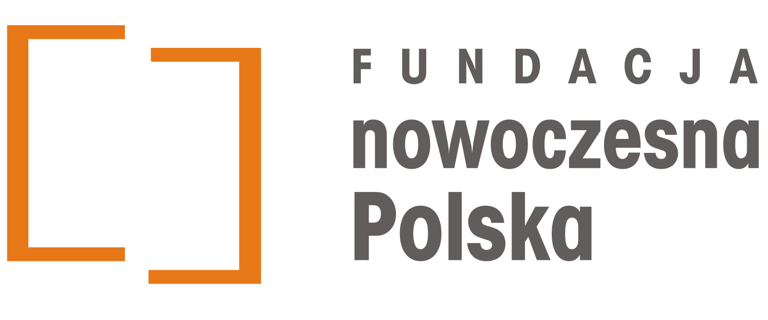

Czasami, żeby organizacja działała równie sprawnie jak do tej pory, trzeba wszystko w niej zmienić. Rok 2019, który właśnie zakończyliśmy, był ostatnim rokiem działania fundacji Nowoczesna Polska w modelu opierającym się wyłącznie o finansowanie publiczne. W grudniu rozpoczęliśmy – długotrwały i niełatwy – proces współfinansowania naszych działań oparty na modelu społecznościowym. Wierzymy, że pomoże nam to osiągnąć tak potrzebną stabilność – przede wszystkim jednak umożliwi skoncentrowanie się na działalności na rzecz dobra publicznego.

Ostatnie kilka lat było dla fundacji bardzo trudne. Przechodziliśmy nieustanne, ogromne zmiany. Były lata, kiedy przegrywaliśmy większość konkursów dotacyjnych i stawaliśmy na granicy bankructwa. Były lata, kiedy otrzymywaliśmy ogromne granty na bardzo specyficzne projekty wymuszające przebudowanie całego zespołu i metodologii działania. Kiedy rozpoczęliśmy w 2018 roku proces strategicznej refleksji nad działaniami Fundacji okazało się, że te ciągłe zmiany postrzegamy nie jako szansę na rozwój, ale przede wszystkim jako zagrożenie dla naszej podstawowej działalności.

Od 2007 roku rozwijamy zasoby cyfrowe ważne dla systemu edukacji – czyli popularną i cenioną bibliotekę Wolne Lektury. Pobiliśmy kolejne rekordy popularności: w 2019 roku odwiedziło nas niemal 6 milionów unikalnych użytkowników. W kolejnych latach chcemy się skoncentrować na rozwijaniu zasobów biblioteki. Dodatkowo będziemy uzupełniać tę podstawową misję projektami związanymi z promocją czytelnictwa, opieką nad domeną publiczną i wolną kulturą, kompetencjami medialnymi.
Już pierwsze miesiące zbiórek publicznych pokazały, że jest to zaskakująco płynnie rozwijające się źródło finansowania. Szacujemy, że biorąc pod uwagę dotychczasowe tempo pozyskiwania darczyńców, do uzyskania niezależności finansowej od funduszy publicznych potrzebujemy trzech lat wytężonej pracy. Jest to perspektywa odległa, ale realna. Mamy nadzieję, że wspólnie z nami będziecie budować zasoby wolnej kultury. Nie zawiedziemy Waszego zaufania.
Jako Organizacja Pożytku Publicznego chcemy działać zgodnie z najwyższymi standardami. Dlatego staraliśmy się, aby nasz raport z działań w roku 2019 był maksymalnie przejrzysty i rzeczowy. Przyjemnej lektury!

Paulina Choromańska i Jarosław Lipszyc
Zarząd fundacji Nowoczesna Polska

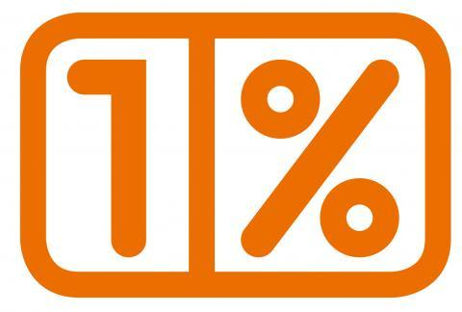
Dziękujemy osobom, które w 2019 roku przekazały nam 1% swojego podatku w łącznej kwocie 23 230,70 zł, w tym na:
- projekt Wolne Lektury: 3 040,70 zł,
- działania statutowe nieokreślone przez wspierających: 20 190,00 zł.

Środki te wykorzystaliśmy na pokrycie następujących kosztów:
- utrzymanie i rozwój biblioteki Wolne Lektury – 9 719,50 zł,
- organizacja III edycji Olimpiady Cyfrowej – 5 012,70 zł,
- utrzymanie domen internetowych stron projektów – 1 036,64 zł,
- obsługa prawna projektów – 5 125 zł,
- składki członkowskie: Ogólnopolska Federacja Organizacji Pozarządowych oraz EDRi – 1 887,87 zł,
- inne wydatki związane z działalnością statutową – 448,99 zł.

Część I – Podstawowe informacje o Fundacji

NAZWA FUNDACJI: Nowoczesna Polska
SIEDZIBA: ul. Marszałkowska 84/92 lok. 125, 00-514 Warszawa
DATA WPISU DO KRS: 06.12.2001 r.
Nr KRS: 0000070056
REGON: 017423865

Fundacja otrzymała status organizacji pożytku publicznego w dniu 18 listopada 2004 roku na podstawie Postanowienia Sądu Rejonowego dla M. St. Warszawy, XIX Wydziału Gospodarczego KRS w Warszawie.

ZARZĄD FUNDACJI:
Prezes Zarządu: Jarosław Lipszyc
Wiceprezeska Zarządu: Paulina Choromańska

CELE STATUTOWE FUNDACJI:
- promocja i ochrona wolności korzystania z dóbr kultury;
- upowszechnianie i wspieranie nowoczesnych metod edukacji;
- promocja i ochrona praw i wolności obywatelskich;
- prowadzenie działalności charytatywnej.

Fundacja prowadzi nieodpłatną działalność statutową.

Część II – Działania merytoryczne prowadzone w 2019 r.

W 2019 roku cele statutowe realizowaliśmy poprzez działania w czterech obszarach tematycznych:

1. BIBLIOTEKA INTERNETOWA WOLNE LEKTURY
Prowadzimy jedną z najpopularniejszych w Polsce darmowych bibliotek internetowych wolnelektury.pl. Znajduje się w niej prawie 5600 utworów literackich z domeny publicznej i na wolnych licencjach, również w formie audiobooków oraz w formacie DAISY (dla osób niewidomych lub niedowidzących), a także 400 reprodukcji dzieł sztuki. Z udostępnionych zasobów można korzystać za pośrednictwem strony internetowej oraz poprzez bezpłatną aplikację mobilną. Umożliwia ona bezpośredni i wygodny dostęp do zasobów biblioteki na urządzeniach mobilnych. Aplikacja dostępna jest na systemy Android oraz iOS. Strona internetowa jest również dostosowana do używania na urządzeniach mobilnych. Ponadto tworzymy innowacyjne narzędzia techniczne do digitalizacji i udostępniania tekstów literackich w różnych formatach: XML, HTML, PDF, MOBI, EPUB, FB2, a także za pomocą aplikacji mobilnych, katalogu OPDS, protokołu OAI-PMH i otwartego API. Wszystkie narzędzia udostępniamy jako wolne oprogramowanie na warunkach licencji GNU AGPL.
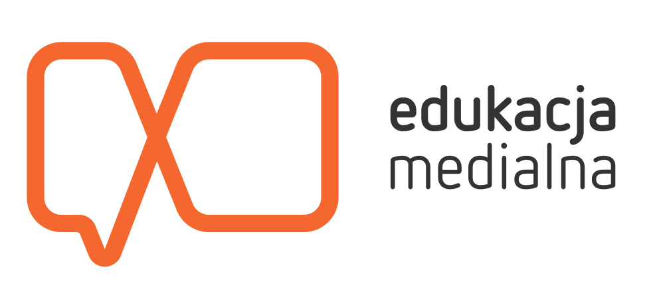
2. EDUKACJA MEDIALNA
Celem programu jest kształcenie świadomych użytkowników mediów. Wierzymy, że umiejętności wyszukiwania i krytycznej oceny informacji, a także zdolności bezpiecznego i kreatywnego korzystania z mediów odgrywają kluczową rolę w budowaniu społeczeństwa informacyjnego. Tworzymy materiały edukacyjne publikowane w serwisie edukacjamedialna.edu.pl, szkolimy trenerów edukacji medialnej i cyfrowej, a także pomagamy wdrażać programy edukacji medialnej w szkołach i instytucjach kultury.

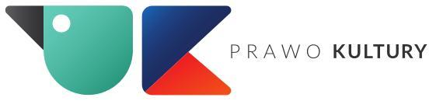
3. PRZYSZŁOŚĆ PRAWA AUTORSKIEGO – PRAWO KULTURY
Pomagamy zrozumieć prawo autorskie i zasady stosowania wolnych licencji. Publikujemy teksty kluczowe dla debaty o prawie autorskim i świadczymy bezpłatne porady prawnoautorskie. Prowadzimy szkolenia dla organizacji pozarządowych, instytucji publicznych, przedsiębiorstw oraz środowisk artystycznych i akademickich. Organizując cykliczną międzynarodową konferencję CopyCamp, umożliwiamy przedstawienie różnych punktów widzenia dotyczących problematyki prawa autorskiego. Staramy się poszerzyć świadomość praw i wolności, jakie daje obywatelom i obywatelkom obowiązująca w Polsce ustawa o prawie autorskim.

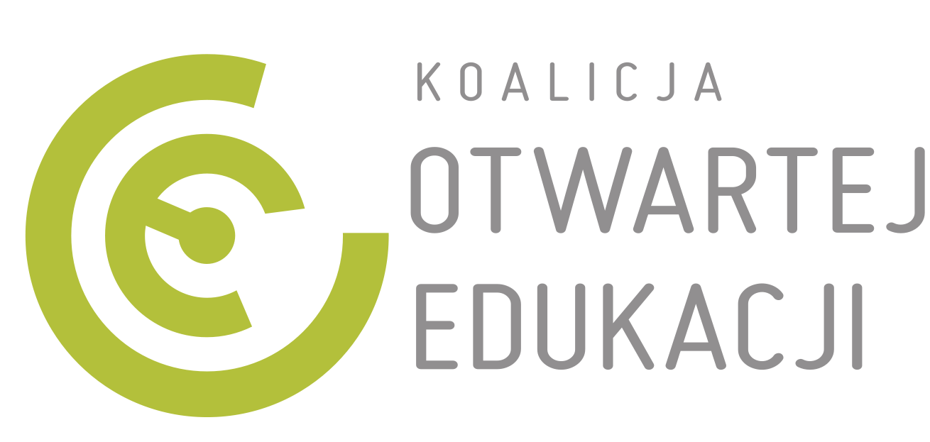
4. KOALICJA OTWARTEJ EDUKACJI
Koalicja Otwartej Edukacji jest porozumieniem organizacji pozarządowych i instytucji działających w obszarze edukacji, nauki i kultury. Celem jej działania jest budowanie, promocja i aktywizm na rzecz otwartych zasobów edukacyjnych (OZE), rozumianych jako materiały, które są udostępnione w sposób otwarty i gwarantujący ich odbiorcom wolność wykorzystywania i odtwarzania utworu, wolność poznawania dzieła oraz stosowania zawartych w nim informacji, wolność redystrybucji i wolność dystrybucji dzieł pochodnych.

Biblioteka internetowa Wolne Lektury

W 2019 roku zrealizowaliśmy 5 projektów finansowanych ze środków Ministerstwa Kultury i Dziedzictwa Narodowego oraz M. St. Warszawy. Ponadto kontynuowaliśmy współpracę z Centrum Handlowym Atrium Plejada w Bytomiu.

PROJEKT: Wolna literatura na Wolnych Lekturach
SFINANSOWANO ZE ŚRODKÓW: Ministerstwo Kultury i Dziedzictwa Narodowego
CZAS REALIZACJI: 01.07.2017-31.12.2019 (III rok realizacji projektu wieloletniego)
KWOTA DOTACJI W 2019 r.: 159 919,00 zł

W ramach projektu powiększyliśmy zasoby biblioteki Wolne Lektury o 12 książek z domeny publicznej. Ponadto nagraliśmy i udostępniliśmy kolekcję polskiej poezji współczesnej w wersji audio.

Dzięki podjętym działaniom czytelnicy biblioteki zyskali dostęp do następujących książek:
1. „Płomienie” Stanisława Brzozowskiego,
2. „Marta” Elizy Orzeszkowej,
3. „Próchno” Wacława Berenta,
4. „Stracone złudzenia” Honore de Balzaca (tłum. Tadeusz Boy-Żeleński),
5. „Troilus i Kresyda” Williama Shakespeare’a (tłum. Leon Ulrich),
6. „Cyrano de Bergerac" Edmonda Rostanda (tłum. Maria Konopnicka, Włodzimierz Zagórski),
7. „Państwo" Platona (tłum. Władysław Witwicki),
8. „Jerozolima Wyzwolona" Torquato Tasso (tłum. Piotr Kochanowski),
9. „Porwany za młodu" Roberta Louisa Stevensona (tłum. Józef Birkenmajer),
10. „Kolomba" Prospera Mérimée’go (tłum. Tadeusz Boy-Żeleński),
11. „Wybór mów" Demostenesa (tłum. Jerzy Kowalski),
12. „Portret Doriana Graya" Oscara Wilde’a (tłum. Kazimierz Czachowski).

Ponadto nagraliśmy 100 audiobooków i przygotowaliśmy 100 plików w formacie DAISY na podstawie polskiej poezji współczesnej. Do nagrania audiobooków zaproszono dwóch lektorów – Annę Gajewską oraz Adama Fidusiewicza. Poniżej lista utworów, do których zostały stworzone nagrania i książki w formacie DAISY:
- Justyna Bargielska: „Pieśń szkrabisty”, „Przekład”, „Dwa fiaty”, „Córce”, „Mirabelki”, „Let’s kohelet”,
- Miłosz Biedrzycki: „Mróz”, „Opowieść wigilijna”, „pora pomidorów”, „sometimes it snows in april”,
- Julia Fiedorczuk: „Tlen”, „Bum”, „Wiersz”,
- Darek Foks: „Udręka i ekstaza”,
- Mariusz Grzebalski: „Nie widziałem jej od kwietnia”, „Tak!”, „Dedykacja”,
- Wioletta Grzegorzewska: „Postój”, „Wszystkie wieczory świata”, „Wszystko o mojej babce”, „Duszne rondo”,
- Piotr Janicki: „Słoneczna tortura”, „I nas wybawi”, „Do dnia”,
- Bożena Keff: „Miejsce do przesuwania”, „Blues pod tytułem „Snajper””, „Jasne, cholerny trupie”, „Pomiędzy”, „Dom spania”,
- Barbara Klicka: „cold wave”, „Sue Ryder od skweru”, „Wielkanoc”,
- Szczepan Kopyt: „my delicje”, „dział promocji”, „sms od mamy”,
- Julian Kornhauser: „Rozmowa”, „Ogień”, „Pretekst”, „Wyprzedzaj, poeto”, „Morza, oceany”, „Dysonans”, „Dziecko patrzy, jak piszę”, „Punkt widzenia”,
- Krystyna Miłobędzka: „Roślinne”, „Chlorofil”, „Pojemne”, „Pokrewne”;
- Joanna Mueller-Liczner: „Do lustra szczerzę się”, „Korekta”, „Patetica ars poetica”, „Post – fast – scriptum”,
- Klara Nowakowska: „Próba wody”, „Przesilenie”, „Północ”, „Epizod”, „Spokój”, „Tędy płynie prąd”, „Daj mi”,
- Edward Pasewicz: „Dzień dobry, dźwięku”, „Pierwsza piosenka”, „W starym stylu”,
- Marta Podgórnik: „jazda?”, „bezkrwawe łowy”, „brynów latem”, „wiersz z kluczem”, „prequel”,
- Jacek Podsiadło: „Dziewiąty wiersz przeciw państwu”, „Przychodzi baba do lekarza i mówi: nie czuję bólu”, „*** (Wstałem o piątej)”, „Sobie na 33 urodziny”, „Nietzsche: hańbą jest być szczęśliwym!”,
- Bianka Rolando: „Pieśń dziesiąta. Psalm do kobiety ze złamanym stawem biodrowym”, „Pieśń dwunasta. Biodro, które się zrosło”,
- Piotr Sommer: „Przed snem”, „Oddech Majakowskiego”, „Pierwsze zdanie”, „Czym mógłby być”, „Przywitanie, powrót”, „Między przystankiem a domem”, „Białe pieczywo”, „Coraz bardziej”, „Rower”,
- Andrzej Sosnowski: „Latem 1987”, „Wiersz dla twojej córki”, „Biebrza, Czerwone Bagno”, „Życie na Korei”, „All that jazz”,
- Eugeniusz Tkaczyszyn-Dycki: „XXX”, „XLIV”, „LV”, „XCII”, „XCVI”,
- Adam Wiedemann: „Piętnasty”, „*** (nie śmiej się ze mnie)”, „Sądząc z rozmiarów”, „Ktoś mówi do mnie”,
- Agnieszka Wolny-Hamkało: „salto”, „fleszmob”, „nikt nic”, „dzień śmierci Michaela Jacksona”.

Kolejnym elementem projektu była organizacja trzeciej edycji wydarzenia edukacyjnego pt. WOLNE LEKTURY FEST, które odbyło się 04.12.2019 r. w „Marzycielach i Rzemieślnikach. Domu Innowacji Społecznych” w Warszawie. Podczas wydarzenia przeprowadziliśmy warsztat oraz wykłady, w trakcie których propagowaliśmy ideę wolnego dostępu do zasobów kultury, odnosiliśmy się do zbiorów znajdujących się w domenie publicznej i korzystaliśmy z nich, a także zwracaliśmy uwagę na znaczenie wolnych licencji i udostępniania zasobów kultury w internecie. Do wzięcia udziału w wydarzeniu zaprosiliśmy pracowników instytucji kultury i organizacji pozarządowych, bibliotekarzy, nauczycieli i uczniów, studentów, animatorów kultury, dziennikarzy, blogerów, twórców i wszystkich innych zainteresowanych tematyką udostępniania zasobów w internecie i ich wykorzystywania. W wydarzeniu wzięło udział 58 osób.

PROJEKT: Kampania #cojaczytam - promocja czytelnictwa w szkołach i bibliotekach publicznych
SFINANSOWANO ZE ŚRODKÓW: Ministerstwo Kultury i Dziedzictwa Narodowego
CZAS REALIZACJI: 01.06-31.12.2020 (II rok realizacji projektu wieloletniego)
KWOTA DOTACJI W 2019 r.: 60 000,00 zł

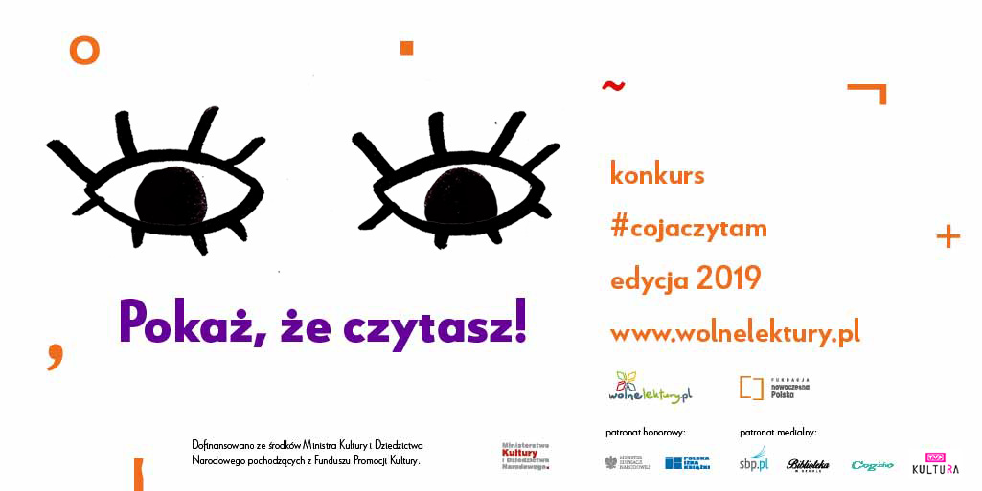

Kampania „#cojaczytam” ma na celu promowanie czytelnictwa w szkołach i bibliotekach oraz zwiększenie świadomości, że wartościowa literatura jest bezpłatnie dostępna w internecie. Głównym działaniem była organizacja konkursu dla uczniów na najlepszą kampanię promującą czytelnictwo wśród ich rówieśników. Uczniowie, pod nadzorem nauczycieli i bibliotekarzy, przygotowali, przeprowadzili i udokumentowali lokalne kampanie promocji czytelnictwa dowolnie wybraną przez siebie metodą. Zespoły uczniów (od 3 do 5 osób) przygotowały kampanie z wykorzystaniem nowych technologii, które w atrakcyjny sposób promowały czytelnictwo wśród ich rówieśników. Do konkursu wpłynęło 138 zgłoszeń, wzięło w nim udział 577 uczniów i uczennic z 111 placówek oświatowych i bibliotek publicznych. Opiekę nad nimi sprawowało 127 opiekunów i opiekunek. W konkursie mogli wziąć udział uczniowie w wieku 9-19 lat z klas IV-VIII szkoły podstawowej oraz wszystkich typów szkół ponadpodstawowych. Przysłane prace zostały ocenione przez Jury w składzie: Paulina Choromańska – koordynatorka biblioteki Wolne Lektury, Sylwia Chutnik – pisarka, felietonistka, promotorka czytelnictwa oraz Patrycja Strzetelska – specjalistka ds. promocji. Lista zwycięzców wyglądała następująco:

- Nagrodę w kategorii 9-14 lat otrzymała kampania „Bitki literackie” przeprowadzona w Szkole Podstawowej nr 77 w Gdańsku (zespół w składzie: Antoni Maruczyński, Krzysztof Żurek, Rafał Rojek, Pola Jarzębowska, Julia Jerzemowska pod opieką Pani Lucyny Rojek).
- Nagrodę w kategorii 15-19 lat otrzymała kampania „Tańczymy z książkami” przeprowadzona w V Liceum Ogólnokształcącym im. Klaudyny Potockiej w Poznaniu (zespół w składzie: Magdalena Domagalska, Julia Kawecka, Magdalena Mizerska, Karolina Wojciechowska, Anna Skotarek pod opieką Pani Iwony Ratajczak).
- Grand Prix otrzymała kampania „CzytaMY!” przeprowadzona w I Liceum Ogólnokształcącym im. ks. Stanisława Konarskiego w Rzeszowie (zespół w składzie: Bartosz Łapkowski, Julia Wiater, Emilia Wieczorek, Aleksandra Hałoń pod opieką Pani Agnieszki Jurczak).

Uczniowie oraz opiekunowie otrzymali nagrody rzeczowe.

Konkurs został objęty patronatem honorowym Ministerstwa Edukacji Narodowej oraz Polskiej Izby Książki, natomiast patronami medialnymi byli: Stowarzyszenie Bibliotekarzy Polskich, Cogito, Biblioteka w szkole, TVP Kultura.

PROJEKT: Filozofia i poezja na Wolnych Lekturach
SFINANSOWANO ZE ŚRODKÓW: Ministerstwo Kultury i Dziedzictwa Narodowego
CZAS REALIZACJI: 01.01-31.12.2019
KWOTA DOTACJI: 186 749,02 zł

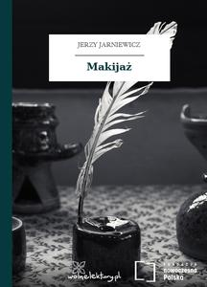
W ramach projektu powiększyliśmy kolekcję „Wolna literatura” o kolejnych siedem tomów poetyckich, do których fundacja nabyła prawa autorskie. Dzięki temu czytelnicy zyskali nieograniczony dostęp do następujących tytułów: „Gruba tańczy” Dominika Bielickiego, „Kometa zawraca” Justyny Radczyńskiej-Misiurewicz, „parcele” Marcina Sendeckiego, „Kamienie” Elżbiety Lipińskiej, „stany” Adama Kaczanowskiego, „Czarne kwiaty dla wszystkich” Pawła Kozioła, „Makijaż” Jerzego Jarniewicza. Ponadto powiększyliśmy zasoby biblioteki o nowe książki filozoficzne: „Eutyfron” Platona w tłumaczeniu Władysława Witwickiego, „Etyka” Benedykta de Spinozy w tłumaczeniu Ignacego Myślickiego, „Traktat o poprawie rozumu” Benedykta de Spinozy w tłumaczeniu Ignacego Myślickiego, „Prostaczek” Woltera w tłumaczeniu Tadeusza Boya-Żeleńskiego, „Fajdros” Platona w tłumaczeniu Władysława Witwickiego.

PROJEKT: „Palimpsest” Radosława Wiśniewskiego – o Powstaniu Warszawskim inaczej
SFINANSOWANO ZE ŚRODKÓW: M. St. Warszawa
CZAS REALIZACJI: 01.01-31.10.2019
KWOTA DOTACJI: 17 300,00 zł

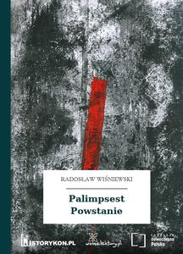
W ramach realizacji zadania została opublikowana książka Radosława Wiśniewskiego pt. „Palimpsest Powstanie”. Jest to wysokojakościowa publikacja historyczna wzbogacona o ilustracje stworzone przez Tomasza Bohajedyna i udostępniona w internecie w 75. rocznicę wybuchu Powstania Warszawskiego, aby uhonorować wydarzenia, które na zawsze zmieniły obraz Warszawy. Publikacja przedstawia nieoceniający i niejednoznaczny obraz tego wydarzenia.

28 września 2019 r. w Stacji Muranów w Warszawie odbyło się spotkanie autorskie z Radosławem Wiśniewskim, które poprowadził Remigiusz Grzela. W wydarzeniu wzięło udział 18 osób.

PROJEKT: „Il corsaro Nero” („Czarny korsarz”) - klasyka powieści przygodowej na wolnej licencji
SFINANSOWANO ZE ŚRODKÓW: Ministerstwo Kultury i Dziedzictwa Narodowego
CZAS REALIZACJI: 01.01.2019-31.10.2020 (I rok projektu wieloletniego)
KWOTA DOTACJI: 15 210,00 zł

W ramach projektu zostało wykonane tłumaczenie książki Emilio Salgariego „Il corsaro nero”. Tłumaczenie zostało dokonane przez Marcina Wyrembelskiego oraz Sandrę Strugałę (tłumaczy literatury włoskiej), a następnie udostępniono je w bibliotece Wolne Lektury pod tytułem „Czarny korsarz”. Publikacja dostępna jest na Licencji Wolnej Sztuki 1.3., która pozwala na swobodne pobieranie, wykorzystanie i dalsze udostępnianie. Książka dostępna jest w formatach: HTML, EPUB, MOBI, PDF, TXT, FB2, dzięki czemu czytelnicy zyskali do niej dostęp nieograniczony w miejscu i czasie. Zgodnie z licencją książkę można zgodnie z prawem bezpłatnie przeglądać, pobierać na swój komputer, a także udostępniać innym i cytować. Udostępnienie efektów zadania na wolnej licencji ułatwia dotarcie z literaturą do najbardziej potrzebujących odbiorców, gdyż każdy będzie mógł bez żadnych ograniczeń kopiować, dystrybuować, przetwarzać i dostosowywać materiały do własnych potrzeb.

PROJEKT: Wolne Lektury – wolne wieczory
SFINANSOWANO ZE ŚRODKÓW: Ministerstwo Kultury i Dziedzictwa Narodowego oraz M. St. Warszawa
CZAS REALIZACJI: 01.02.2019-31.12.2021 (I rok realizacji projektu wieloletniego)
KWOTA DOTACJI MKiDN W 2019 r.: 21 059,37 zł
KWOTA DOTACJI M.ST. WARSZAWY W 2019 r.: 4 380,00 zł

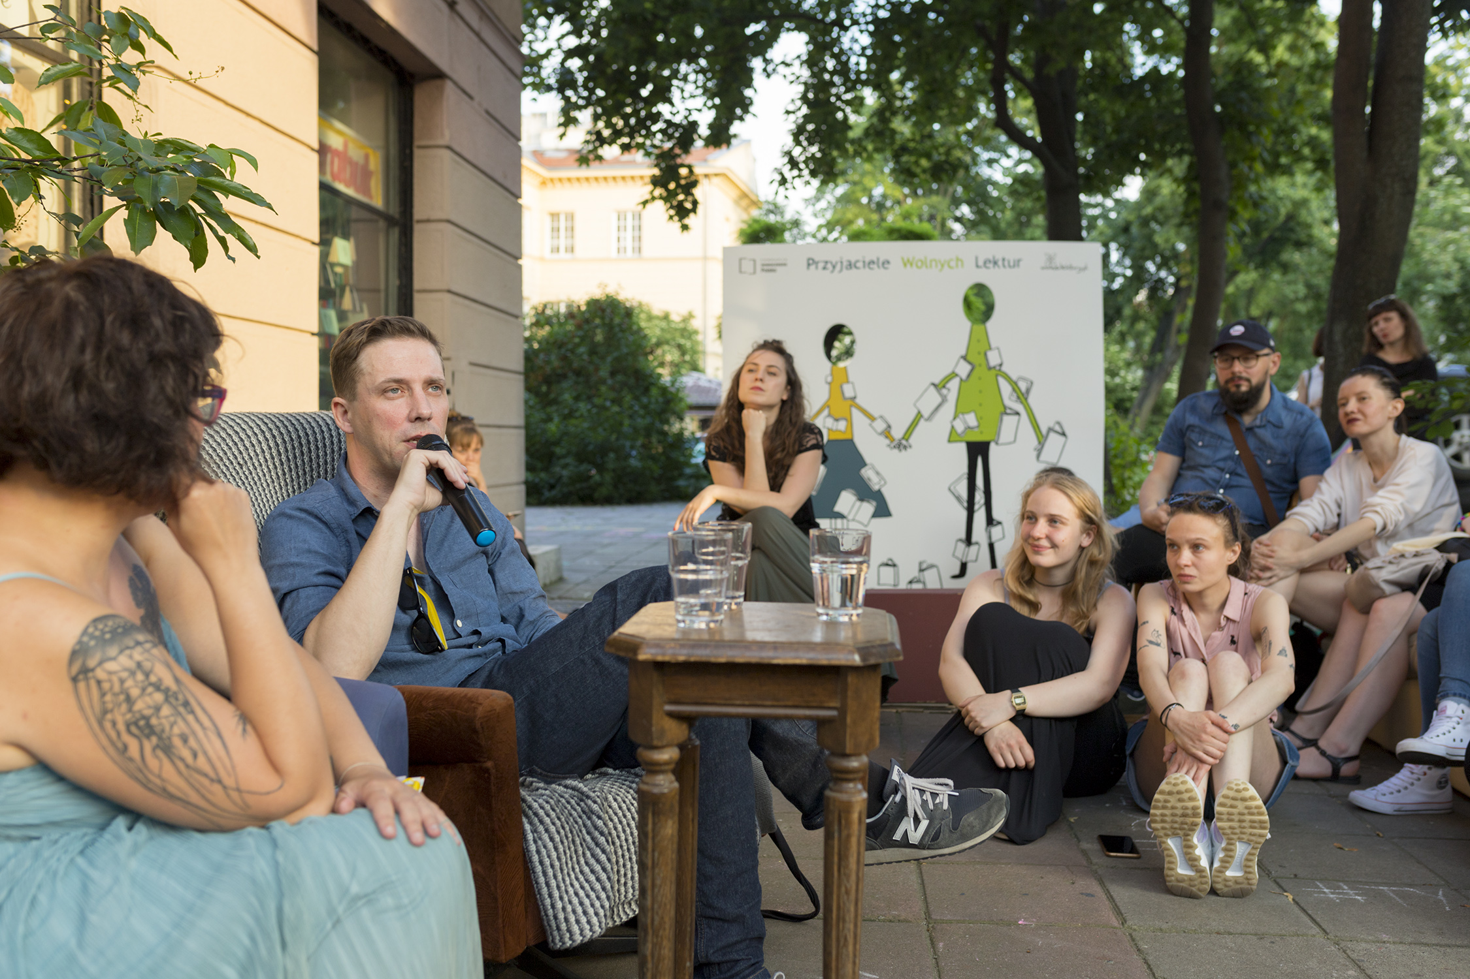
Spotkanie z Pawłem Sołtysem w Warszawie. Fot. Rafał Nowak, CC BY-SA 4.0.

W ramach projektu zostały zorganizowane trzy spotkania autorskie z autorkami i autorem, których utwory znalazły się na Wolnych Lekturach w 2019 r. Do wzięcia udziału w przedsięwzięciu zaprosiliśmy Julię Fiedorczuk, Pawła Sołtysa i Magdalenę Tulli. Spotkania autorskie poprowadzili Olga Wróbel i Piotr Paziński. Celem zorganizowanych spotkań było również promowanie idei swobodnego dostępu do dóbr kultury oraz udostępniania literatury żyjących autorów na wolnych licencjach, tak by była dostępna niezależnie od miejsca i czasu dla każdego. W XXI wieku, kiedy większość z nas posiada smartfony, istotne jest promowanie idei posiadania podręcznej biblioteczki we własnej kieszeni, w której zasobach znajdują się książki nie tylko klasyczne, ale również współczesne nowości.

Jeszcze więcej wolnych lektur...

Dzięki darowiznom przekazanym Fundacji w 2019 r. na rozwój zasobów biblioteki Wolne Lektury udostępniliśmy następujące tytuły:

- „Co się robi, gdy się wydało książkę” Pawła Sołtysa,
- „Każdy śnił swój sen” Julia Fiedorczuk,
- „Historia kolorów” Subcomandante Marcosa (tłum. Katarzyna Okrasko),
- „Sny i kamienie” Magdaleny Tulli,
- „Nowa Kolchida” Wacława Gąsiorowskiego,
- „Idę” Maurycego Schlangera,
- „Ściana śmiechu” Światopełka Karpińskiego.

Ponadto dzięki pracy wolontariackiej redaktorów czytelnicy biblioteki zyskali dostęp do kolejnych książek: „Rozdziobią nas kruki, wrony” Stefana Żeromskiego, „Powrót” Jerzego Żuławskiego, „Orka” Władysława Stanisława Reymonta.

Wolne Lektury powiększyły się również o dwa audiobooki nagrane przez Adama Fidusiewicza: „Co się robi, gdy się wydało książkę” Pawła Sołtysa, „Orka” Władysława Stanisława Reymonta.

Współpraca z Centrum Handlowym Atrium Plejada
W 2019 r. kontynuowaliśmy współpracę z Centrum Handlowym Atrium Plejada w Bytomiu w zakresie promocji czytelnictwa. W październiku 2018 roku w Centrum powstała Biblioteka Multimedialna z bogatym zbiorem e-booków pochodzących między innymi z Wolnych Lektur. W 2019 roku dwukrotnie były w niej zmieniane plakaty z kodami QR prowadzącymi do książek z katalogu Wolnych Lektur. Dzięki tej współpracy odwiedzający Centrum Handlowe mogli na chwilę przysiąść w czytelni i zapoznać się z takimi książkami jak „Hrabia Monte Christo” A. Dumasa, „Król Maciuś Pierwszy” J. Korczaka, „Lato leśnych ludzi” Marii Rodziewiczówny, „Pokrewne” Krystyny Miłobędzkiej oraz wieloma innymi.

Towarzystwo Przyjaciół Wolnych Lektur
W połowie 2019 roku uruchomiliśmy system społecznościowego wsparcia Wolnych Lektur, nad którym pracowaliśmy już od kilku lat. Towarzystwo Przyjaciół Wolnych Lektur jest dobrowolną formą wsparcia finansowego biblioteki oraz możliwością współtworzenia jej i budowania społeczności wokół niej. Wspierający samodzielnie mogą wybierać wysokość oraz częstotliwość wpłaty.

Towarzystwo Przyjaciół Wolnych Lektur ma na celu częściowe uniezależnienie biblioteki od dotacji ze środków publicznych i zapewnienie jej możliwości utrzymania i poszerzenia dostępnych nieodpłatnie zbiorów. W ramach podziękowania za wsparcie darczyńcy otrzymują przedpremierowy dostęp do zamawianych nowości (dzieł współczesnych autorów opublikowanych na Licencji Wolnej Sztuki 1.3). Po 60 dniach każdy utwór udostępniany jest wszystkim czytelnikom i czytelniczkom Wolnych Lektur, a Przyjaciele i Przyjaciółki otrzymują dostęp do kolejnej prapremiery. Osoby wspierające bibliotekę uzyskały dotychczas wcześniejszy dostęp do utworów napisanych przez Pawła Sołtysa, Julię Fiedorczuk, Magdalenę Tulli, Subcomandante Marcosa w przekładzie Katarzyny Okrasko oraz Łukasza Orbitowskiego. Zamierzamy kontynuować ten zwyczaj i co dwa miesiące udostępniać naszym Darczyńcom kolejne atrakcyjne nowości.

Użytkownicy Wolnych Lektur w 2019 roku

W okresie od 1 stycznia do 31 grudnia 2019 roku odnotowaliśmy 5 955 863 unikalnych użytkowników. Łącznie biblioteka została odwiedzona 11 039 045 razy.
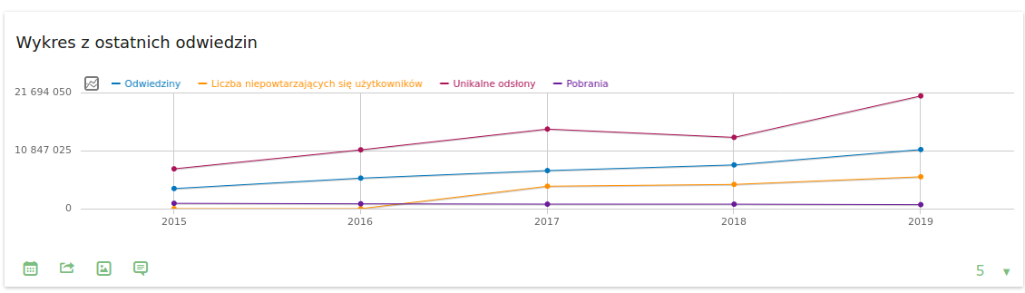
Użytkownicy Wolnych Lektur w latach 2015-2019. Żródło: Matomo, https://piwik.nowoczesnapolska.org.pl/.

Edukacja medialna

W 2019 roku realizowaliśmy 5 projektów w obszarze Edukacji Medialnej, które sfinansowane zostały ze środków Ministra Edukacji Narodowej, ze środków europejskich w ramach programu Erasmus+, Komisji Europejskiej oraz ze środków Europejskiego Funduszu Społecznego.

PROJEKT: Olimpiada Cyfrowa
SFINANSOWANO ZE ŚRODKÓW: Minister Edukacji Narodowej
CZAS REALIZACJI: 31.08.2016-31.08.2019 (ostatni rok projektu wieloletniego)
KWOTA DOTACJI W 2019 r.: 13 820,00 zł

Olimpiada Cyfrowa jest projektem, który ewoluował z realizowanego od 2013 roku konkursu WTEM - Wielkiego Turnieju Edukacji Medialnej. W 2016 roku konkurs uzyskał status interdyscyplinarnej olimpiady Ministerstwa Edukacji Narodowej.
Olimpiada Cyfrowa to pierwsza w Polsce olimpiada dla uczniów szkół ponadgimnazjalnych z zakresu kompetencji cyfrowych, medialnych i informacyjnych. W roku 2019 zorganizowaliśmy i przeprowadziliśmy zawody II i III stopnia w ramach III edycji Olimpiady Cyfrowej dla uczniów i uczennic szkół ponadpodstawowych. Motywem przewodnim III edycji Olimpiady Cyfrowej były prawne i ekonomiczne aspekty funkcjonowania mediów.

Zawody II stopnia miały formę projektu medialnego realizowanego indywidualnie przez uczestników i uczestniczki od 7 stycznia do 18lutego 2019 r. Mieli oni do wykonania zadanie polegające na przygotowaniu projektu zbiórki funduszy na określony przez siebie cel w formie kampanii internetowej. Zadanie składało się z dwóch części – analizy i projektu kampanii.

Zawody III stopnia odbyły się w dniach 12-13 kwietnia 2019 r. w Warszawie. Składały się z trzech części. W pierwszej, pisemnej, uczestnicy i uczestniczki odpowiadali na pięć pytań dotyczących dozwolonego użytku, RODO, epoki algorytmów, różnic pomiędzy rzeczywistością rozszerzoną (ang. augmented reality) a rzeczywistością wirtualną (ang. virtual reality) oraz marketingu w mediach społecznościowych przy pomocy bezpłatnych narzędzi i form komunikacji. Druga część miała formę zadania praktycznego, podczas którego uczestnicy i uczestniczki mieli zaprojektować urządzenie komunikacyjne przyszłości wspierające cyfrowy dobrostan. W tym celu mieli przeprowadzić kwerendę internetową dotyczącą wpływu urządzeń komunikacyjnych na samopoczucie i psychikę ludzką, dowiedzieć się, czym jest cyfrowy dobrostan i co może mieć na niego wpływ; określić najważniejsze prawa i zasady, którymi w przyszłości ludzie będą się kierować, aby osiągnąć cyfrowy dobrostan oraz zaprojektować urządzenie komunikacyjne przyszłości, którego działanie będzie zgodne z wymienionymi zasadami. Trzecia część polegała na prezentacji przed komisją: wniosków z kwerendy, propozycji zasad cyfrowego dobrostanu oraz projektu urządzenia w formie krótkiego, 10 minutowego wystąpienia.

Nagrodą główną w III edycji Olimpiady Cyfrowej były trzy indeksy Collegium Civitas oraz jeden indeks Akademii Leona Koźmińskiego na dowolny kierunek studiów licencjackich wraz ze zwolnieniem z opłat czesnego przez pierwszy rok studiów. Laureaci i finaliści otrzymali także zestawy gadżetów zasponsorowanych przez partnerów Olimpiady.
Podczas zawodów finałowych uczestnikom i uczestniczkom towarzyszyli opiekunowie i opiekunki – nauczyciele i nauczycielki, którzy przygotowali młodzież do udziału w zawodach. Mieli oni możliwość wzięcia udziału w otwartych warsztatach:
- „Jak wesprzeć uczniów i uczennice w przygotowaniach do udziału w kolejnych edycjach Olimpiady Cyfrowej?”, prowadzenie: Katarzyna Górkiewicz, fundacja Nowoczesna Polska,
- „Jak wykorzystywać na lekcjach technologię VR (virtual reality)?”, prowadzenie: Sylwia Żółkiewska, fundacja Cultureshock,
- „Smartfony i aplikacje mobilne w edukacji”, Prowadzenie: Karolina Żelazowska, Cyfrowy Dialog,
- „Weryfikowanie informacji. Jak działa news?”, Prowadzenie: Michał Giersz, Polsat.

A na zakończenie wydarzenia zaprosiliśmy wszystkich do wysłuchania wystąpień specjalnie zaproszonych gości, którymi byli Szymon Hołownia (dziennikarz i publicysta, założyciel fundacji Kasisi oraz Dobrej Fabryki), Alicja Pacewicz (eksperta ds. edukacji) oraz Michał Leksiński (podróżnik).

PROJEKT: Collegium Młodych – media i technologie
SFINANSOWANO ZE ŚRODKÓW: Europejski Fundusz Społeczny - Narodowe Centrum Badań i Rozwoju
CZAS REALIZACJI: 01.04.2017-31.01.2019 (zakończenie projektu wieloletniego)

Projekt „Collegium Młodych – media i technologie” zrealizowaliśmy w partnerstwie z Collegium Civitas. Miał on na celu rozwijanie kompetencji uczniów szkół średnich w zakresie komunikowana się, współpracy, myślenia krytycznego i kreatywnego oraz rozwiązywania problemów i działania innowacyjnego. W styczniu 2019 r. zostały przeprowadzone działania zamykające projekt.

PROJEKT: App Your School
SFINANSOWANO ZE ŚRODKÓW: Komisja Europejska, Program Erasmus+
CZAS REALIZACJI: 01.09.2016-31.08.2019 (ostatni rok projektu wieloletniego)

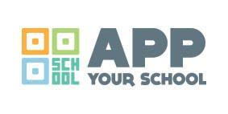
W ramach projektu „App Your School”, sfinansowanego ze środków programu Erasmus+, testowaliśmy w szkołach nowe modele nauczania nazywane Digital Atelier - Pracownie Cyfrowe. Ich celem jest wzmacnianie wiedzy i kompetencji medialnych i cyfrowych uczniów. Dzięki tym działaniom motywujemy uczniów i nauczycieli do korzystania z TIK (technologii informacyjno-komunikacyjnych), jak również dajemy uczniom szansę na twórcze wykorzystanie swoich kompetencji cyfrowych. W ramach projektu opracowaliśmy i wdrażaliśmy innowacyjne metody i praktyki w dziedzinie edukacji medialnej wśród uczniów w wieku 11-16 lat z ośmiu krajów europejskich: Włoch, Portugalii, Grecji, Turcji, Czech, Litwy, Finlandii i Polski. Każdy z partnerów współpracował z wybraną szkołą w danym kraju. W Polsce była to Szkoła Podstawowa Mistrzostwa Sportowego w Bytomiu.
W 2019 roku zorganizowaliśmy w Bytomiu konferencję „Pracownie Cyfrowe – jak nowe technologie mogą wspierać kompetencje kulturalne i społeczne?”, na którą zaprosiliśmy nauczycieli pracujących z młodzieżą powyżej 11 roku życia. W czasie wydarzenia uczestnicy poznali założenia pracy metodą Pracowni Cyfrowej (Digital Atelier), dowiedzieli się, jak wdrażać ją w praktyce, zapoznali się z pakietem scenariuszy przygotowanych przez organizacje uczestniczące w projekcie, a także wzięli udział w wybranych dwóch warsztatach, w czasie których mogli przetestować narzędzia i aplikacje pomocne w realizacji własnych działań. W wydarzeniu wzięły udział 42 osoby.

Ponadto zorganizowaliśmy dwa warsztaty (w Warszawie i we Wrocławiu) dla nauczycielek/li wszystkich przedmiotów ze szkół ponadpodstawowych oraz pracujących ze starszymi klasami szkół podstawowych, a także edukatorek/ów z innych organizacji i instytucji kultury. Podczas spotkań zostały przedstawione założenia pracy metodą Pracowni Cyfrowych. W obu warsztatach łącznie wzięło udział 19 osób.

Elementem projektu było również stworzenie publikacji „Pracownie Cyfrowe – przewodnik po metodzie”, w której można znaleźć dokładny opis metody, informacje na temat jej związku z podstawą programową i rozwojem kompetencji uczniów, a także praktyczne wskazówki dla nauczycielek i nauczycieli. Zamieściliśmy w niej także 15 scenariuszy Pracowni zrealizowanych w Polsce, Czechach, Grecji, na Litwie i we Włoszech. Publikacja dostępna jest w formacie PDF na stronie internetowej fundacji.

Projekt został zakończony konferencją podsumowująca, która odbyła się w Bolonii. Udział w niej wzięły przedstawicielki fundacji zaangażowane w realizację działań projektowych.

PROJEKT: Play Your Role
SFINANSOWANO ZE ŚRODKÓW: Komisja Europejska
CZAS REALIZACJI: 01.07.2019-31.06.2021 (I pierwszy rok projektu wieloletniego)
KWOTA DOTACJI W 2019 r.: 6 048,50 EUR

Od lipca 2019 r., wspólnie z partnerami z Włoch, Niemiec, Francji, Litwy i Portugalii, realizujemy projekt „Play Your Role – Grywalizacja przeciwko mowie nienawiści”. Ma on na celu wykorzystanie pozytywnego potencjału gier wideo w celu zapewnienia bezpiecznego pola do dyskusji, wzmocnienia i nagradzania pozytywnych zachowań oraz podejścia do poważnych tematów poprzez zabawę, wykorzystując język, który przemawia do młodych ludzi.

W 2019 roku wzięliśmy udział w pierwszym spotkaniu partnerów projektu, które odbyło się we Florencji. Podczas spotkania zostały szczegółowo zaplanowane kolejne działania. W ciągu pierwszych kilku miesięcy realizacji projektu przygotowane zostały materiały informacyjne dla odbiorców (we wszystkich językach narodowych), ogłoszono nabór na zespoły biorące udział w międzynarodowym hackhatonie w 2020 roku we Włoszech oraz przeprowadzono pierwsze prace merytoryczne dotyczące scenariuszy zajęć, które zostaną przygotowane na dalszym etapie realizacji zadania.
PROJEKT: Młodzi Gniewni Bezpieczni – Uniwersytet Młodzieży
SFINANSOWANO ZE ŚRODKÓW: Unia Europejska z Europejskiego Funduszu Społecznego
CZAS REALIZACJI: 01.07.2019-31.06.2021 (I pierwszy rok projektu wieloletniego)
KWOTA DOTACJI W 2019 r.: 7 343,60 zł

Celem projektu jest rozwój oferty Collegium Civitas w zakresie trzeciej misji uczelni, poprzez realizację warsztatów, mających za zadanie rozwijanie tolerancji, integracji, dialogu kulturowego i społecznego, skierowanych do 750 uczniów i uczennic w wieku 15-19 lat z 15 szkół ponadpodstawowych (licea ogólnokształcące, technika, szkoły branżowe) z całej Polski. Fundacja Nowoczesna Polska jest partnerem projektu. Przedstawiciel fundacji wchodzi w skład Rady programowej projektu, która brała udział w pracach merytorycznych nad Programem kształcenia oraz czuwa nad prawidłową realizacją warsztatów.

W 2019 roku został stworzony program warsztatów oraz wybrano trenerów, którzy w kolejnych latach realizacji projektu poprowadzą warsztaty. Fundacja Nowoczesna Polska odpowiadała również za stworzenie od strony programistycznej testu wiedzy dla uczniów i uczennic biorących udział w warsztatach.

Współpraca ze Stowarzyszeniem Nowe Horyzonty

W 2019 roku Fundacja została zaproszona do prowadzenia warsztatów z zakresu edukacji medialnej i cyfrowej w ramach dwóch wydarzeń organizowanych przez Stowarzyszenie Nowe Horyzonty – Letnia Akademia Nowe Horyzonty (lipiec, Wrocław) oraz Jesienna Akademia Nowe Horyzonty (sierpień – grudzień, Warszawa). Wszystkie warsztaty były prowadzone przez pracowników fundacji oraz zaproszonych gości.

W trakcie tygodniowych warsztatów we Wrocławiu grupa nauczycieli i bibliotekarzy wzięła udział w kursie, podczas którego zapoznała się m.in. z tematyką bezpieczeństwa w sieci, wyszukiwania informacji, kreatywnego korzystania z mediów czy prawa autorskiego.

Jesienna Akademia Nowe Horyzonty, czyli cykl sześciu weekendowych spotkań w Warszawie w okresie od sierpnia do grudnia 2019, miała na celu zapoznanie jej uczestników z podstawami edukacji medialnej. W trakcie spotkań uczestniczy zapoznali się z zagadnieniami związanymi z poszukiwaniem i weryfikowaniem informacji w internecie, bezpieczeństwem w sieci, prawem autorskim i licencjami Creative Commons, korzystaniem z narzędzi cyfrowych, otwartymi zasobami edukacyjnymi i kultury, hipertekstualnością internetu, narracjami cyfrowymi i remiksami.

Użytkownicy serwisu Edukacja Medialna w 2019 roku

W okresie od 1 stycznia do 31 grudnia 2019 roku z serwisu skorzystało 178 645 użytkowników.
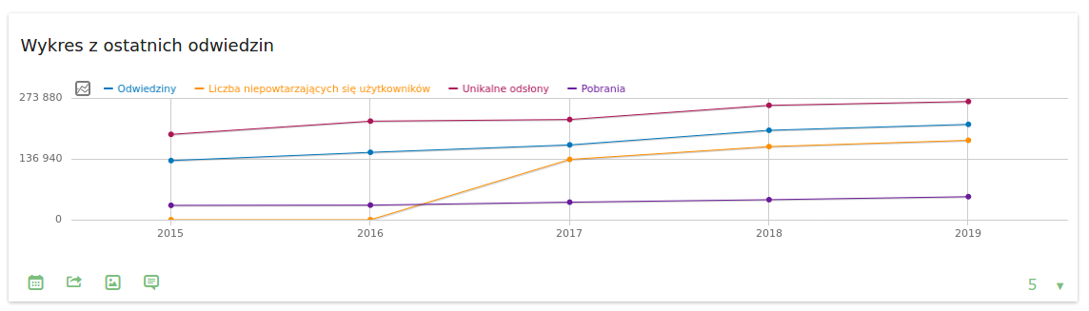
Użytkownicy serwisu Edukacja Medialna w latach 2015-2018. Źródło: Matomo, https://piwik.nowoczesnapolska.org.pl/.

Przyszłość prawa autorskiego – Prawo Kultury

W obszarze Przyszłość prawa autorskiego największym przedsięwzięciem była VIII edycja międzynarodowej konferencji CopyCamp, która odbyła się 4 grudnia 2019 r. w Warszawie. Konferencja odbyła się pod hasłem #ŁączymySiłyDlaKultury i została zorganizowała wspólnie z „Wolne Lektury Fest”, dzięki wsparciu Literackiej EduAkcji dla Warszawy.

VIII międzynarodowa konferencja CopyCamp

Głównym tematem prezentacji i rozmów prowadzonych podczas wydarzenia były różne aspekty domeny publicznej. Co należy do domeny publicznej, a co zostało z niej wykluczone? Jak ją zachować i rozwijać? Jak czerpać z zasobów domeny publicznej? Czy działania prowadzące do kurczenia domeny publicznej są pożądane? Z czego wynikają i jak ich uniknąć?

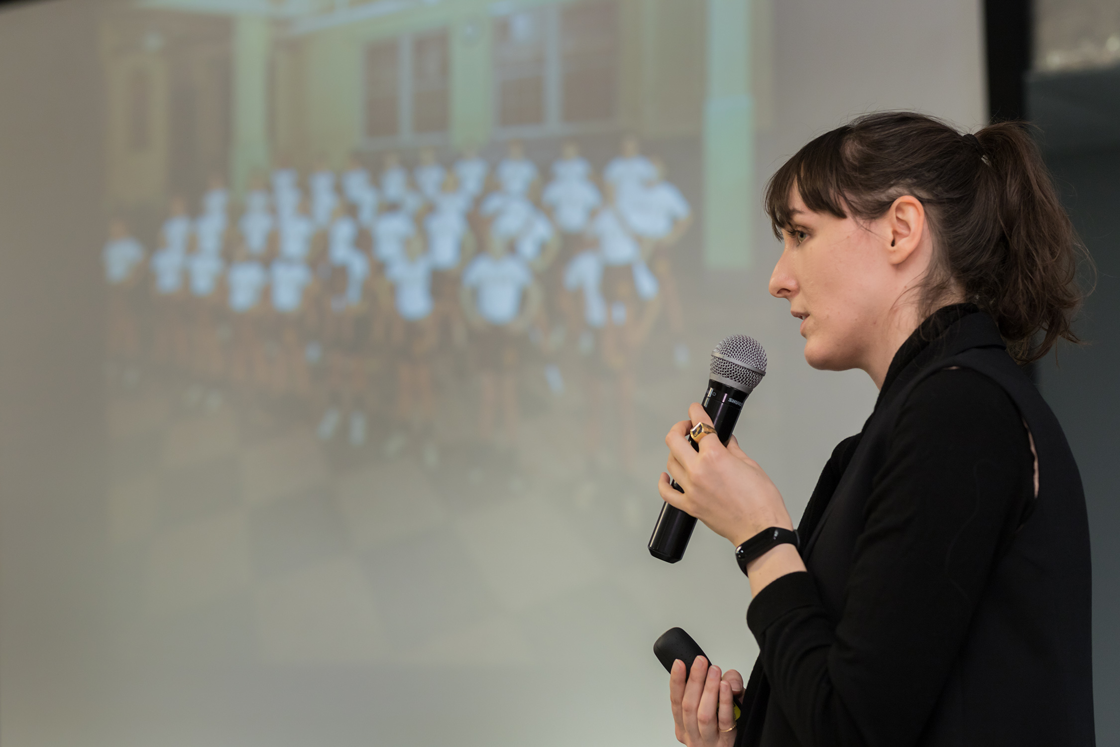

Weronika Gęsicka podczas swojej prezentacji. Fot. Rafał Nowak, CC BY-SA 4.0.

Weronika Gęsicka – artystka, której głównym obszarem działania jest fotografia i tworzenie obiektów, opowiedziała słuchaczom o wyzwaniach autora, który w swoich dziełach czerpie z utworów innych twórców. Tematem wystąpienia Pauliny Haratyk były prace fotografa Mikołaja Długosza, które można zobaczyć m.in. na stronie internetowej artysty - www.mikolajdlugosz.com. Zostały omówione dwa projekty twórcy – pierwszy pt. „Pogoda Ładna” stworzony na bazie zdjęć innych osób z archiwów kurortów, miejsc wypoczynkowych itd. Kolekcja obejmowała sto trzydzieści letnich pocztówek z lat 70. i 80., przedstawiających wakacyjną, słoneczną Polskę tamtych czasów. Drugi projekt pt. „Real Photo” stworzony z materiałów z Internetu i zrodził się niejako z pasji kolekcjonerskiej autora. Obejmował przede wszystkim zdjęcia przedmiotów użytkowych. Co autorzy pokazywanych zdjęć chcieli uwydatnić, a czego nie chcieli pokazać? Czy zdjęcia mówią więcej o sfotografowanych przedmiotach czy więcej o ich twórcach? Jak traktować kwestię wizerunku osób znajdujących się na zdjęciach przedmiotów? Z kolei Karina Rojek z Instytutu Kultury Miejskiej próbowała przekonać słuchaczy do ogromnego potencjału domeny publicznej, przedstawiając proces twórczy zainspirowany rycinami Mateusza Deischa, przedstawiającymipostaci XVIII-wiecznych ulicznych sprzedawców. Wersje kolorowe rycin zawierające zapisy nutowe i teksty charakterystycznych zaśpiewów można znaleźć na stronie www.szukamy.org.

Maryla Bywalec przedstawiła słuchaczom podręcznik „Prawo autorskie dla projektantów” stworzony z Weroniką Bednarską, Anną Golan, Żanetą Lerche-Górecką i Agatą Korzeńską (autorką grafik, które stały się pracą doktorską na Akademii Sztuk Pięknych w Katowicach). Motorem napędowym do stworzenia publikacji był brak solidnych podstaw wiedzy w temacie prawa autorskiego wśród twórców, który dał się zauważyć w czasie propagowania edukacji w tym zakresie. Przyczyny szukano w chęci uzyskania odpowiedzi na pytania związane z prawem autorskim „na już” i korzystaniem z zasobów Internetu, które, choć bardzo szerokie, nie zawsze dają prawidłowe odpowiedzi.

Teresa Święćkowska przytoczyła tezę, zgodnie z którą osobiste prawa autorów to tylko iluzja. Już w starożytności zauważono, że dzieło raz udostępnione publiczności nie jest już własnością autora i żyje własnym życiem. Każdy autor jest dziedzicem tego, co stało się z utworem po jego upublicznieniu (ulegało zmianom, przekształceniom, parodii, krytyce itp. w związku z czym później jest inaczej odczytywane), a im większa jest grupa autorów tym kwestia dostępu do dzieła jest istotniejsza. Zastanawiając się na ile użyteczne jest pojęcie domeny publicznej prelegentka wskazała, że kluczowym jest podkreślenie, iż najważniejszy jest dostęp do bieżącej twórczości i wolność intelektualna tu i teraz, a nie to po ilu latach dany utwór wejdzie do domeny. Prawo autorskie jest sztuczną blokadą dostępu do nowych treści, a aktualnie dobrem wspólnym, którego trzeba bronić, jest zróżnicowany system dystrybucji treści przy zachowaniu prywatności użytkowników. Wprowadzanie kolejnych surowszych restrykcji za naruszanie prawa autorskiego nie rozwiązuje problemu, ale pogłębia niedostosowanie systemu do możliwości technologicznych i potrzeb współczesnych społeczeństw.

Na konferencji poruszano także problematykę digitalizacji zasobów muzeów i archiwów. Dominika Gałecka przytoczyła szereg ciekawych pozytywnych i negatywnych przykładów czerpania z domeny publicznej poprzez digitalizację. Z nowymi możliwościami przychodzi w tym zakresie technologia skanu 3D oraz druku 3D, o których opowiadał Szymon Andrzejewski. Z kolei Katarzyna Malatyńska opowiedziała gościom o udostępnianiu archiwów łódzkich etiud filmowych istniejących od 1949 roku. Zbiór obejmuje ponad pięć tysięcy etiud z wszystkich lat istnienia szkoły i jest to największe archiwum jeśli chodzi o placówki edukacyjne w zakresie filmu. Natomiast Ewa Korzeniowska opowiedziała słuchaczom z jakimi wyzwaniami prawnymi i instytucjonalnymi spotyka się w Filmotece Narodowej – Instytucie Audiowizualnym.

Wśród prelegentów znaleźli się także prawnicy – Magdalena Wojdak, Kuba Gąsiorowski, Joanna Hetman-Krajewska, którzy poruszali wybrane tematy z zakresu interpretacji i zastosowania przepisów prawa autorskiego.

Przed oficjalnym rozpoczęciem wydarzenia uczestnicy mieli okazję wziąć udział w warsztacie „Autor – projektant/prawo autorskie dla projektantów”. Dr Krzysztof Siewicz wprowadził słuchaczy w meandry prawa autorskiego. Zajęcia miały na celu uzmysłowienie twórcom jak chronić swoje prawa i jak działać w przypadku ich naruszenia, a także naukę negocjowania w taki sposób, by nie dążyć wyłącznie do kompromisu, ale zrozumienia interesów obu stron.

Podczas wieczornej części wydarzenia odbyło się spotkanie z Filipem Springerem i Barbarą Klicką – ambasadorami Wolnych Lektur. Rozmowę pod hasłem „Misja: kultura” poprowadziła Olga Wróbel.

Własność intelektualna w Twojej szkole

Wzięliśmy udział w projekcie Urzędu Patentowego RP „Własność intelektualna w Twojej szkole”. W ramach działań projektowych przeprowadziliśmy warsztaty z edukacji prawno-autorskiej dla nauczycieli ze szkół ponadpodstawowych z całej Polski, a następnie odwiedziliśmy liceum w Kwidzynie oraz warszawskie liceum im. N. Żmichowskiej, gdzie przeprowadziliśmy zajęcia z negocjacji umów prawno-autorskich dla uczniów. Jesteśmy również współautorami podręcznika z prawa autorskiego i własności przemysłowej dla szkół ponadpodstawowych, który powstał w ramach projektu i jest udostępniany na wolnej licencji przez UPRP wraz z gotowymi scenariuszami zajęć.

Inne działania związane z prawem autorskim

W obszarze programu prawnoautorskiego przeprowadziliśmy również audyt strony prawokultury.pl, której główną funkcjonalnością jest usługa „pierwszej pomocy w prawie autorskim”. Przygotowaliśmy projekt nowego serwisu, w tym prezentacji i wyszukiwania opublikowanych dotychczas odpowiedzi na ponad 400 pytań zadanych przez Internautów.

Użytkownicy strony Prawo Kultury w 2019 roku

W okresie od 1 stycznia do 31 grudnia 2019 roku z serwisu skorzystało 47 991 użytkowników.

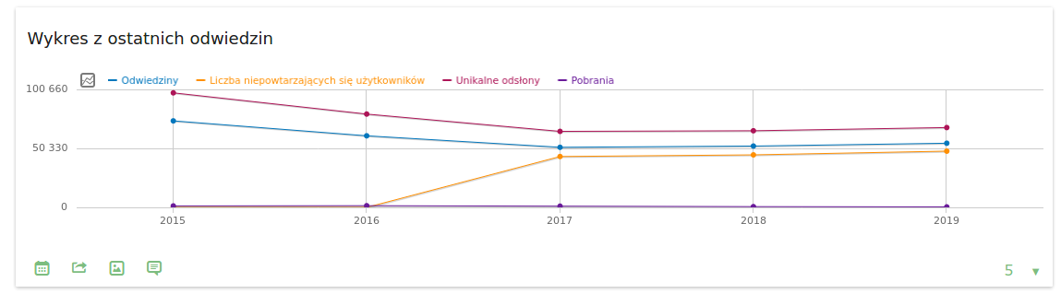
Użytkownicy serwisu Prawo Kultury w latach 2015-2019. Źródło: Matomo, https://piwik.nowoczesnapolska.org.pl/.

Użytkownicy strony CopyCamp w 2019 roku

W okresie od 1 stycznia do 31 grudnia 2019 roku z serwisu skorzystało 2 828 użytkowników.

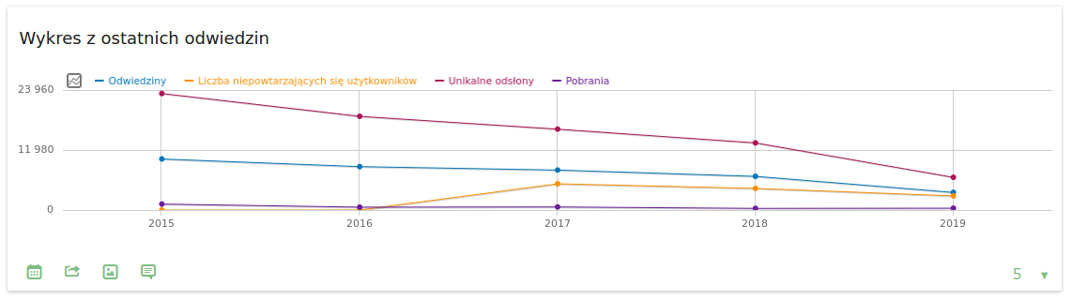
Użytkownicy serwisu CopyCamp.pl w latach 2015-2019. Źródło: Matomo, https://piwik.nowoczesnapolska.org.pl/.

Koalicja Otwartej Edukacji

W 2019 roku koordynowaliśmy działania Koalicji Otwartej Edukacji (KOED) zrzeszającej obecnie 42 instytucje publiczne i organizacje pozarządowe, działające na rzecz upowszechniania i promowania otwartości i prawnoautorskiej dostępności publicznych zasobów edukacji, nauki, kultury i dziedzictwa.

PROJEKT: Koalicja Otwartej Edukacji
SFINANSOWANO ZE ŚRODKÓW: Open Society Institute
CZAS REALIZACJI: 01.01.2019-31.12.2020
KWOTA DOTACJI w 2019 r.: 14 011,42 USD

Działania Koalicji w każdym roku koncentrują się wokół trzech wydarzeń – Dnia Domeny Publicznej, Tygodnia Otwartej Edukacji i Tygodnia Otwartej Nauki.
Centrum Cyfrowe we współpracy z Filmoteką Narodową – Narodowym Instytutem Audiowizualnym, Stowarzyszeniem Wikimedia Polska, Koalicją Otwartej Edukacji, Fundacją Nowoczesna Polska i Creative Commons Polska zorganizowało tegoroczne obchody Dnia Domeny Publicznej. 25 stycznia w siedzibie FINA odbyło się wydarzenie pn. „Zero waste culture. Dzień domeny publicznej”. Była to okazja do rozmowy, czym jest domena publiczna, do czego może nam służyć i czemu warto o nią dbać. W trakcie wydarzenia odbyło się kilka warsztatów oraz debata z udziałem twórców na temat ich własnych praktyk twórczych i przetwórczych oraz znaczeniu szeroko rozumianego dziedzictwa dla ich pracy.
W ramach tegorocznego Tygodnia Otwartej Edukacji nauczyciele akademiccy i szkolni mogli wziąć udział w kursie online „Rentgen otwartych zasobów”. Kurs miał na celu wprowadzenie uczestników w tematykę otwartych zasobów edukacyjnych oraz przekazanie podstawowych umiejętności wyszukiwania, selekcji, ponownego wykorzystania, dzielenia się oraz ewaluacji otwartych zasobów online (w tym e-podręczników AGH) przydatnych dla prowadzonego przedmiotu. Ponadto zostały zorganizowane dwa webinary skierowane do nauczycieli akademickich i nauczycieli pracujących w szkołach na temat licencji Creative Commons i otwartych oraz efektywnego wyszukiwania i korzystania z zasobów edukacyjnych.
Tegoroczny Tydzień Otwartej Nauki odbył się pod hasłem „Otwartość dla kogo? Powszechny dostęp do wiedzy”. Od 21 do 27 października odbyło się w Polsce łącznie 36 wydarzeń organizowanych przez biblioteki uniwersyteckie w całej Polsce. Organizatorami tegorocznych obchodów byli KOED, Stowarzyszenie EBIB oraz Biblioteka Uniwersytecka w Toruniu.
Wśród innych działań Koalicji znalazły się organizacja webinarów: „Anatomia otwartości – prawo autorskie i licencje”, „Otwarte Zasoby pod mikroskopem. Jak skutecznie szukać zasobów i z nich korzystać”, „Aplikacje mobilne w sztuce i kulturze”, „Otwarte zasoby edukacyjne w dydaktyce akademickiej” oraz przygotowywanie publikacji: raport „Polityki otwartości w Polsce” oraz „Otwarte Zasoby Edukacyjne. Szukaj, twórz, dziel się. Przewodnik online”.

Wolontariat i praktyki w fundacji Nowoczesna Polska
W 2019 roku współpracowało z nami 14 wolontariuszy i wolontariuszek, którzy wspierali nas swoją pracą w ramach biblioteki Wolne Lektury, podczas organizacji wydarzeń: finału III edycji Olimpiady Cyfrowej, III edycji Wolne Lektury Fest i konferencji Copy Camp.

Praktyki w fundacji odbyło 5 studentów i studentek z Uniwersytetu Warszawskiego, Uniwersytetu Kardynała Stefana Wyszyńskiego i Akademii Pedagogiki Specjalnej.

Promocja projektów fundacji

W 2019 roku pracownicy fundacji wzięli udział w wielu wydarzeniach, podczas których promowali realizowane działania. Były to między innymi:
- „Zero waste culture. Dzień Domeny Publicznej” w Warszawie (25 stycznia),
- II Kongres Kompetencji Cyfrowych w Tarnowie (15-16 marca),
- Tydzień Legalnej Kultury w Białymstoku (11 kwietnia),
- „Warszawski Dzień Młodych Umysłów" w Warszawie (15 kwietnia),
- Święto Wolności i Solidarności w Gdańsku (1-4 czerwca),
- Konferencja „Kulturalna EduAkcja Warszawy” (10 czerwca),
- Summer ELSA Law School on Digital & Privacy Law w Poznaniu (8-9 lipca),
- Letnia Akademia Nowe Horyzonty we Wrocławiu (25-31 lipca),
- Zjazd członków Koalicji Otwartej Edukacji w Toruniu (5-7 września),
- Konferencja podsumowująca projekt „Własność intelektualna w Twojej szkole” w Warszawie (26-27 września),
- Warsztaty dla bibliotekarzy z województwa świętokrzyskiego „Mój wizerunek w Internecie. Edukacja medialna” w Kielcach (3-4 października),
- EduMoc Online (5 października),
- Konferencja „Wokół literatury dla dzieci i młodzieży” w Objezierzu (9 października),
- Konferencja „Bezpiecznie w sieci #2” w Gdańsku (17 października),
- Konferencja „Miasto i Kultura” we Wrocławiu (17 października),
- Forum Dydaktyki Cyfrowej w Toruniu (28-29 października),
- Jesienna Akademia Nowe Horyzonty w Warszawie (sierpień – grudzień),
- Prezentacja dla uczniów Liceum Ogólnokształcącego w Kwidzynie (11 grudnia).

W 2019 roku byliśmy również partnerami kilku wydarzeń:
- „Jak nie czytam, jak czytam” - ogólnopolska akcja czytelnicza organizowana przez miesięcznik „Biblioteka w Szkole” (7 czerwca),
- Konferencja „The right to private life in the Cyber Era” w Poznaniu (8 lipca),
- Festiwal Filmowy 9 minut w IX LO im. K. Hoffmanowej w Warszawie,
- Konkurs Zrób-My-Nasz-Film organizowany przez Ośrodek Edukacji Informatycznej i Zastosowań Komputerów w Warszawie.

Remont biura fundacji

W październiku 2019 roku, dzięki dofinansowaniu uzyskanemu z m.st. Warszawa w wysokości 16 161,15 zł, przeprowadziliśmy remont biura Fundacji, który objął: malowanie ścian i sufitów, wymianę wykładzin podłogowych, remont pomieszczenia kuchennego. Dzięki temu możliwa jest dalsza realizacja celów statutowych fundacji, która swoją podstawową działalność prowadzi w lokalu przy ul. Marszałkowskiej 84/92 lok. 125, a tym samym Fundacja zamierza kontynuować działania m.in. na rzecz mieszkańców Warszawy w swoim biurze.
Część III

Zgodnie z postanowieniem Krajowego Rejestru Sądowego z dn. 27.05.2011 r. Fundacja prowadzi działalność gospodarczą i jest płatnikiem VAT od dn. 19.10.2011 r.

Zakres prowadzenia działalności gospodarczej przez Fundacji określony jest według następujących oznaczeń Polskiej Klasyfikacji Działalności:
a) Produkcja gier i zabawek – PKD 32.40.Z;
b) Sprzedaż detaliczna prowadzona przez domy sprzedaży wysyłkowej lub Internet – PKD 47.91.Z;
c) Pozostała sprzedaż detaliczna prowadzona poza siecią sklepową, straganami i targowiskami – PKD 47.99.Z;
d) Wydawanie książek – PKD 58.11.Z;
e) Wydawanie wykazów oraz list (np. adresowych, telefonicznych) – PKD 58.12.Z;
f) Wydawanie gazet – PKD 58.13.Z;
g) Wydawanie czasopism i pozostałych periodyków – PKD 58.14.Z;
h) Pozostała działalność wydawnicza – PKD 58.19.Z;
i) Działalność wydawnicza w zakresie gier komputerowych – PKD 58.21.Z;
j) Działalność wydawnicza w zakresie pozostałego oprogramowania – PKD 58.29.Z;
k) Działalność związana z produkcją filmów, nagrań wideo i programów telewizyjnych – PKD 59.11.Z;
l) Działalność postprodukcyjna związana z filmami, nagraniami wideo i programami telewizyjnymi – PKD 59.12.Z;
m) Działalność związana z dystrybucją filmów, nagrań wideo i programów telewizyjnych – PKD 59.13.Z;
n) Działalność związana z projekcją filmów – PKD 59.14.Z;
o) Działalność w zakresie nagrań dźwiękowych i muzycznych – PKD 59.20.Z;
p) Działalność związana z doradztwem w zakresie informatyki – PKD 62.02.Z;
r) Przetwarzanie danych; zarządzanie stronami internetowymi (hosting) i podobna działalność – PKD 63.11.Z;
s) Działalność portali internetowych – PKD 63.12.Z;
t) Pozostała działalność usługowa w zakresie informacji, gdzie indziej niesklasyfikowana – PKD 63.99.Z;
u) Pozostałe doradztwo w zakresie prowadzenia działalności gospodarczej i zarządzania – PKD 70.22.Z;
w) Pośrednictwo w sprzedaży miejsca na cele reklamowe w mediach drukowanych – PKD 73.12.B;
x) Pośrednictwo w sprzedaży miejsca na cele reklamowe w mediach elektronicznych (Internet) – PKD 73.12.C;
y) Działalność związana z organizacją targów, wystaw i kongresów – PKD 82.30.Z;
z) Pozostała działalność wspomagająca prowadzenie działalności gospodarczej, gdzie indziej niesklasyfikowana – PKD 82.99.Z;
aa) Pozaszkolne formy edukacji artystycznej – PKD 85.52.Z;
ab) Pozostałe pozaszkolne formy edukacji, gdzie indziej niesklasyfikowane – PKD 85.59.B;
ac) Działalność wspomagająca edukację – PKD 85.60.Z;
ad) Pozostała działalność rozrywkowa i rekreacyjna – PKD 93.29.Z;
ae) Pozostała działalność usługowa, gdzie indziej niesklasyfikowana – PKD 96.09.Z.

Część IV
W roku 2019 Zarząd podjął 4 uchwały:

Uchwała nr 1/2019 Zarządu Fundacji Nowoczesna Polska z siedzibą w Warszawie podjęta na posiedzeniu w dniu 21 marca 2019 r. w sprawie zwrotu kosztu zakupu okularów korygujących wzrok do pracy przy obsłudze monitorów ekranowych.

Uchwała nr 2/2019 Zarządu Fundacji Nowoczesna Polska z siedzibą w Warszawie podjęta na posiedzeniu w dniu 27 marca 2019 r. w sprawie przyjęcia sprawozdania merytorycznego i finansowego za rok 2018.

Uchwała nr 3/2019 Zarządu Fundacji Nowoczesna Polska z siedzibą w Warszawie podjęta na posiedzeniu w dniu 27 marca 2019 r. w sprawie zmiany polityki rachunkowości.
Uchwała nr 4/2019 Zarządu Fundacji Nowoczesna Polska z siedzibą w Warszawie podjęta na posiedzeniu w dniu 3 lipca 2019 r. w sprawie powierzenia funkcji Osoby Zarządzającej Sprawozdawczością Tomaszowi Tajnertowi zatrudnionemu na stanowisku kierownika biura i specjalisty ds. rozliczeń.

Część V
W 2019 roku Fundacja uzyskała przychody w wysokości 736 098,97 zł, w tym:
- z darowizn: 41 365,97 zł;
- z 1%: 23 230,70 zł;
- z działalności finansowej i operacyjnej: 7 860,83 zł;
- ze źródeł publicznych: 663 641,47 zł;
- w tym: z budżetu państwa: 412 168,07 zł,
z jednostek samorządu terytorialnego 37 841,15 zł),
z innych źródeł: 213 632,25 zł (w tym dotacje od zagranicznych organizacji);
- z odpłatnych świadczeń realizowanych przez Fundację w ramach celów statutowych z uwzględnieniem kosztów tych świadczeń: 0,00 zł.
Fundacja w 2019 r. prowadziła działalność gospodarczą i uzyskała wynik tej działalności w wysokości 80 259,53 zł.
Procentowy stosunek przychodu osiągniętego z działalności gospodarczej do przychodu osiągniętego z pozostałych źródeł wyniósł 14,95%.
Część VI
Fundacja poniosła w 2019 r. koszty w wysokości 1 041 896,74 zł, w tym:
a) na realizację celów statutowych: 1 012 856,88 zł w tym na administrację (czynsze, opłaty telefoniczne, pocztowe itp.): 365 936,10 zł;
b) na działalność gospodarczą: 28 499,82 zł (koszty finansowe i operacyjne = 540,04 zł).
Część VII
a) W 2019 r. Fundacja zatrudniała 10 osób, w tym:
- 4 osoby na stanowisku koordynatora projektów,
- 1 osobę na stanowisku programisty,
- 2 osobę na stanowisku redaktora technicznego,
- 2 osoby na stanowisku kierownika biura, specjalisty ds. rozliczeń,
- 1 osobę na stanowisku prezesa Zarządu, oddelegowanego do pracy w
charakterze konsultanta ds. bezpieczeństwa w sieci.
b) Łączna kwota wynagrodzeń podstawowych wypłaconych przez Fundację wyniosła: 327 758,28 zł.
Łączna kwota świadczeń na rzecz pracowników, w tym składek ZUS, wyniosła: 62 399,85 zł.
W 2019 r. nie było osób zatrudnionych przez Fundację wyłącznie w działalności gospodarczej.
c) Wysokość przeciętnego miesięcznego wynagrodzenia wypłaconego w 2019 r. łącznie członkom zarządu i innych organów Fundacji oraz osobom kierującym wyłącznie działalnością gospodarczą wyniosła 17 489,77 zł. Członkowie zarządu otrzymywali wynagrodzenie z racji wykonywania pracy w projektach realizowanych w ramach działalności statutowej.
d) Wydatki na wynagrodzenia z umów-zlecenia i umów o dzieło w 2019 r. wyniosły: 273 369,86 zł.
e) Fundacja w 2019 r. nie udzielała pożyczek pieniężnych.
f) Fundacja w 2019 r. nie nabyła obligacji, udziałów ani akcji w spółkach prawa handlowego.
g) Fundacja w 2019 r. nie nabyła nieruchomości.
h) Fundacja w 2019 r. nie nabyła środków trwałych.
i) Wartości aktywów i zobowiązań Fundacji ujętych we właściwych sprawozdaniach finansowych sporządzanych dla celów statystycznych wyniosły w 2019 r.:
- aktywa trwałe: 360,40 zł,
- aktywa obrotowe: 106 814,66 zł,
- aktywa razem: 107 175,06 zł,
- zobowiązania krótkoterminowe: 10 979,26 zł.
Część VIII
Fundacja zrealizowała w ramach działalności statutowej państwowe zadania zlecone na łączną kwotę 1 891 406,77 zł, w tym:
a) zlecone przez Ministerstwo Edukacji Narodowej na kwotę 13 820,00 zł,
b) zlecone przez Ministerstwo Kultury i Dziedzictwa Narodowego na kwotę 398 348,07 zł.
Wynik finansowy tej działalności wyniósł (bez kosztów administracyjnych): -0,00zł (zwrócone dotacje uwzględnione w 2019 r.).
Część IX
Roczne zobowiązania podatkowe wynikające z działalności Fundacji w 2019 r. wyniosły:
- VAT: 20 992,00 zł,
- CIT: 0,00 zł,
- PIT-4R: 48.554,00 zł,
- PIT-8AR: 0,00 zł.

Fundacja składa następujące deklaracje podatkowe:
- VAT-7K – kwartalnie,
- PIT-4R – rocznie,
- PIT-8AR – rocznie,
- oraz CIT-8 wraz z załącznikami.

